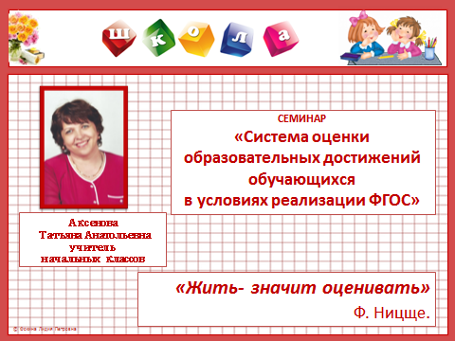**МАСТЕР – КЛАСС  
« СИСТЕМА ОЦЕНКИ ОБРАЗОВАТЕЛЬНЫХ ДОСТИЖЕНИЙ ОБУЧАЮЩИХСЯ В УСЛОВИЯХ РЕАЛИЗАЦИИ ФГОС»**

Всем добрый день. Я, Аксенова Татьяна Анатольевна, участвуя в семинаре по теме оценивания, хочу поделиться с вами своими находками. А чтобы разговор у нас с вами получился продуктивным. Я предлагаю познакомиться по -ближе и ответить на несколько вопросов. Они лежат у вас на столе.

* Предмет моей гордости;
* Что я умею делать лучше всего;
* Какие качества я наиболее ценю в людях?

Допустим, Предмет моей гордости – я учитель Зайковской школы №1. Лучше всего я умею играть в шахматы. И в людях я ценю умение быть людьми.

Вам дается определенное время, чтобы вы рассказали друг другу о себе. Пожалуйста, работаем. Повернулись лицом друг к другу и рассказываем, а потом поменялись ролями. Через минуту я останавливаю. Поделитесь, пожалуйста, что нового для себя вы узнали вы о коллеге.

Все хорошо поработали, Давайте порадуемся друг за друга аплодисментами. Три хлопка. Так мы в классе учимся радоваться за других, и за себя.

Уважаемые коллеги, обратите внимание, что вы не просто провели взаимопрезентацию друг друга, но и были вовлечены в процесс самооценивания и взаимооценивания.

**Самооценивание, взимооценивание,** оценка? Человек пусть не употребляет часто в речи эти слова, но применение их использует каждый день. Когда кушает, когда одевается и т.д.  Вот и во время урока ученики получают оценку от учителей, от своих сверстников. А ведь с помощью оценки ученику можно поднять настроение, но можно и снизить его эмоциональное состояние и не только его, но и окружающих. И ситуация может выглядеть вот так.

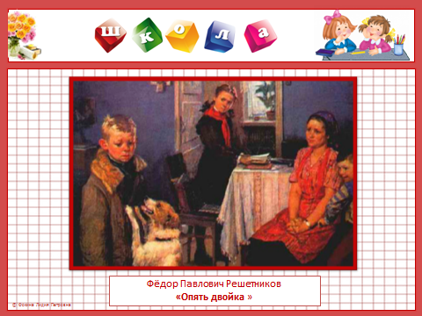 Знакомая всем репродукция картины, написанная еще в середине прошлого столетия. По школьной программе мы писали сочинение, не задумываясь, что сюжет этой картины будет обсуждаться на протяжении всей жизни. Как быть учителю в современной школе, чтобы не ввести ни ученика, ни родителей в стрессовую ситуацию посредством оценивания?

Хочется получить ответ на вопрос: Может ли существующая система оценивания полноценно влиять на формирования учебно-познавательной компетентности учащихся?

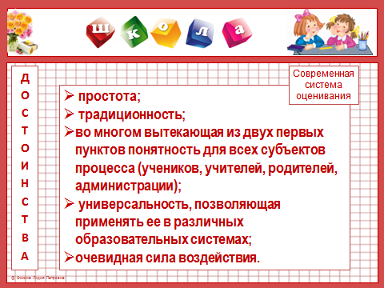**Предлагаю поработать в группах.** Обсудите и запишите недостатки  и положительные стороны существующей системы оценивания. Прошло время, давайте обсудим .

Пожалуйста, слово первой группе положительные стороны, которые вы отметили. Современная система оценивания обладает достоинствами. Без этого она не могла бы существовать так долго.

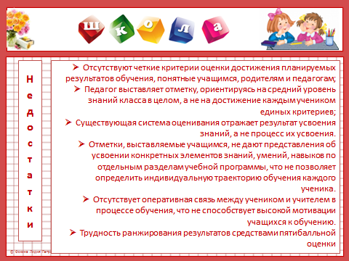И так же столько же и чуть больше недостатков.

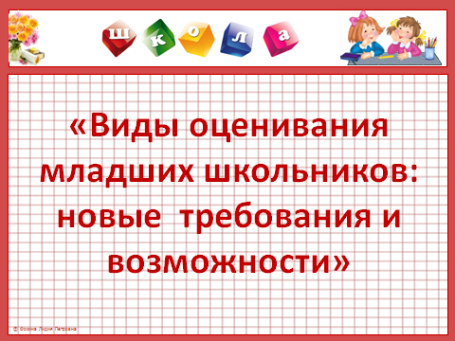Проанализировав положительные и отрицательные стороны, мы понимаем, что нужно менять свою деятельность в этом направлении. «Что делать?» и «Как быть?» вечные вопросы, которые заставляют нас двигаться вперед. Внедрение ФГОС ставит перед нами задачу изменения традиционных подходов к оцениванию и расширения оценочного инструментария.

Перечитав брошюру «Новые формы оценивания» под редакцией М.А. Пинской, И.М. Улановской применяю элементы формирующего оценивания.

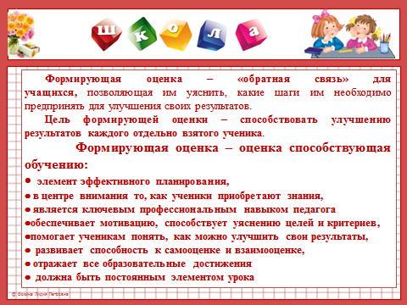 Если вот коротко, вникнув и разобрав, то в основе внедрения методов формирующего оценивания решаются главные вопросы: повышается мотивация учащихся к обучению, а это влияет и на качество образования.

Какие же методики и инструменты формирующего оценивания применяются на разных предметах, я вам сейчас расскажу и покажу. Первая методика

Даю вам задание нарисовать ученицу.

Рисуют. Проходит время. Проанализируйте свой рисунок и поставьте себе оценку. А теперь оцените свой рисунок по критериям.

Бантики- 1 балл, Портфель- 1 балл. Цветы – 1 балл. Носочки – 1 балл. Значок- эмблема- 1 балл.

**Рефлексия по заданию:**

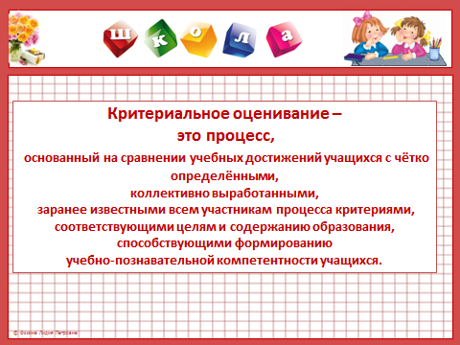Какую оценку вам было легче всего поставить первый раз или во второй и почему?

Какой из оценок вы остались довольны и почему?

Насколько отличались оценки и почему?

Какие виды оценивания были применены?

Так вот на таком простом примере я представила вам одну из методик формирующего оценивания это критериальное оценивание.

На протяжении многих лет нас так оценивали и мы так оцениваем используем метод вычитания. Т.е. когда ребенок приносит сделанную работу, мы как бы авансом ему ставим пять, а потом начинаем оттуда вычитать за ошибки. Т.е. мы ребенка наказываем за ошибки путем вычитания из пятибалльной отметки. В новом стандарте образования оговаривается, что оценивание должно осуществляться методом сложения, т.е. к базовому уровню достижения приплюсовываются. И это принципиально новый подход и очень важная вещь. На этом и строится критериальное оценивание.

Чтобы пользоваться критериями как инструментом оценивания, необходимо сначала познакомиться со следующими терминами.

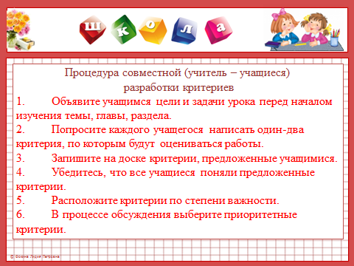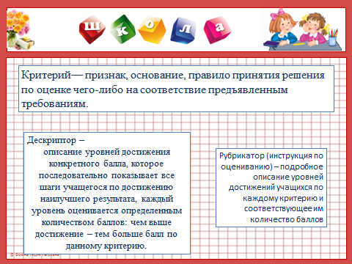Они записаны на слайде.Т.е. мы чему-то учили, некие результаты получили. И большинство учащихся, то чему мы учили, усвоили. И здесь встает вопрос. А если мы плохо учим? Тогда у нас и норма будет другой. Критерий – это эталон Норма – показатель  большинства.. Давайте еще раз прочитаем определение и скажите, какую я допустила ошибку когда начала с вами работать по этой методике. Если еще недочет в процедуре.

Рассмотрим этапы работы по данной методике.

Примерные процедуры совместной (учитель – учащиеся) разработки критериев

1. Объявите учащимся цели и задачи урока перед началом изучения темы, главы, раздела.
2. Попросите каждого учащегося написать один-два критерия, по которым будут оцениваться работы.
3. Запишите на доске критерии, предложенные учащимися.
4. Убедитесь, что все учащиеся поняли предложенные критерии.
5. Расположите критерии по степени важности.
6. В процессе обсуждения выберите приоритетные критерии.

Прочитайте их . И еще я допустила ошибку.

**7. Если предполагается выставление отметки, определите количественное выражение (баллы) каждого критерия или произведите его градацию (разбивку на уровни выполнения задания).**

В дальнейшем работы учащихся необходимо оценивать только в соответствии с  разработанными критериями. я думаю, что принцип работы ясен.

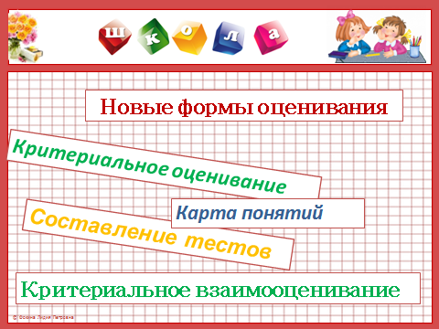На основе формы критериального оценивания строятся такие формы оценивания как

и кретириальнле взаимооценивание.

На столе у вас нэт буки на рабочем столе презентация проекта «Родной край» прошу вас выполнить оценивание по принципу приема

|  |  |
| --- | --- |
| Две звезды и желание  (взаимооценивание) | Применяется при оценивании творческих работ учащихся, сочинений, эссе. Учитель предлагает проверить работу одноклассника. Когда учащиеся комментируют работы друг друга, они не оценивают работы, а определяют и указывают на два положительных момента – «две звезды» – и на один момент, который заслуживает доработки, – «йжелание». |

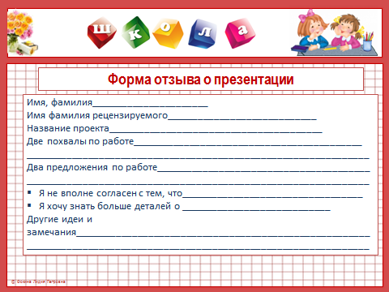Посмотрите, что написали мы второклассники, когда оценивали проекты- презентации. Скажу, что провела всего три- четыре занятия в первом классе по работе с этой программой и многие уже умели и понимали, что я рассказываю и показываю.

Следующий вид работы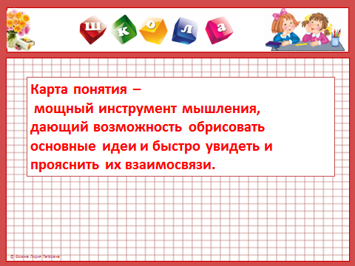

«Карта понятий» отражает структуру знаний в определённой предметной области, какой её видит ученик. Карта состоит из названий понятий, помещённых в рамки; они связаны линиями, фиксирующими соотношения этих понятий в направлении от общего к частному. Рассматривая карту мы можем проникнуть в то,

как ученики воспринимают научные темы;

проверить уровень понимания учеников и возникшее у них ложное толкование понятий;

оценить сложность установленных учеником структурных взаимосвязей.

Демонстрацию наших карт понятий по теме. К карте понятий мы вернемся с вами чуть позднее.

Так у нас пока получается.

|  |  |
| --- | --- |
| Индекс карточки для обобщения или для  вопросов | Учитель периодически раздает учащимся карточки с заданиями, указанными на обеих сторонах:  1 сторона: Перечислите основные идеи из пройденного материала (раздела, темы) и обобщите их.  2 сторона: Определите, что вы еще не поняли из пройденного материала (раздела, темы), и сформулируйте свои вопросы |
| Обобщение в одном  предложении | Попросите учащихся обобщить изученную тему в одном предложении, которое отвечало бы на вопросы  «кто? что? где? когда? почему? и как?». |
| Обобщение в одном  слове | Учитель дает учащимся задание: "Выберите (подберите) слово, которое наиболее точно обобщает тему». |
| Две звезды и желание  (взаимооценивание) | Применяется при оценивании творческих работ учащихся, сочинений, эссе. Учитель предлагает проверить работу одноклассника. Когда учащиеся комментируют работы друг друга, они не оценивают работы, а определяют и указывают на два положительных момента – «две звезды» – и на один момент, который заслуживает доработки, – «йжелание». |
| Одноминутное эссе | Одноминутное эссе – это техника, которая используется учителем с целью предоставления учащимся обратной связи о том, что они узнали по теме.  Для написания одноминутного эссе учитель может задать следующие вопросы:   Что самое главное ты узнал сегодня?     Какие вопросы остались для тебя непонятными? |
| Проверка ошибочности понимания | Учитель намеренно дает учащимся типичные ошибочные понятия или предсказуемые ошибочные суждения о каких-либо идеях, принципах или процессе. Затем он просит учащихся высказать свое согласие или несогласие со сказанным и объяснить свою точку зрения. |
| Мини­тест | Мини-тесты призваны оценивать фактические знания, умения и навыки учащихся, т.е. знания конкретной информации, определенного материала.  Это тесты, предполагающие выбор:   * из множества предложенных ответов; * из правильного/ неправильного ответа; * или предполагающие краткий ответ. |
| Измерение  температуры | Данный метод используется для выявления того, насколько ученики правильно выполняют задание. Для этого деятельность учащихся останавливается, и учитель задает вопрос: «Что мы делаем?» Ответив на этот вопрос, учащиеся предоставляют информацию об уровне понимания сути задания или процесса его выполнения. В некоторых случаях (при работе в парах и в группах) учитель просит одну пару или группу учащихся продемонстрировать процесс выполнения задания. Другие пары или группы наблюдают, что от них требуется сделать. |
| Упражнение на проверку усвоения нового материала | Учитель создает таблицу из четырех окошек (квадратов) с надписями:  «Предсказать», «Объяснить», «Обобщить» и «Оценить». После объяснения нового материала он просит учащихся выбрать определенный квадрат. При этом учитель поясняет, что таким образом каждый учащийся выбирает себе тип задания, который ему нужно будет выполнить по изучаемой теме. Затем, в зависимости от выбора квадрата, учитель задает вопрос.  Например: (1) если учащиеся выбрали квадрат «Обобщить», то учитель может дать следующее задание: «Перечислите основные идеи из нового материала».  (2) если учащиеся выбрали квадрат «Объяснить», то учитель может задать следующий вопрос:  «Как вы понимаете изученный термин (понятие)?» |
| Внутренний и внешний круг | Учащиеся образуют два круга: внутренний и внешний. Дети стоят лицом друг к другу и  задают друг другу вопросы по пройденной теме. Учащиеся из внешнего круга передвигаются и создают новые пары. Продолжается та же работа с вопросами. |

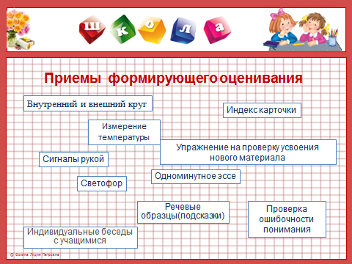

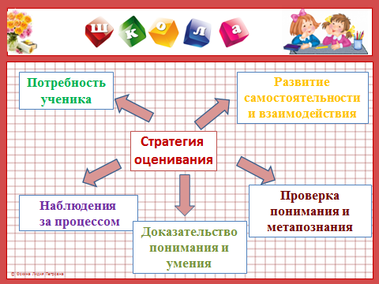Итак, уважаемые коллеги! Проблема оценивания и его объективности остро стоит и перед учителями в практике преподавания, и перед учениками для оценивания успешности своего обучения.

Поэтому новая методика оценивания несет положительные стороны для учителя, для родителя и для ученика.

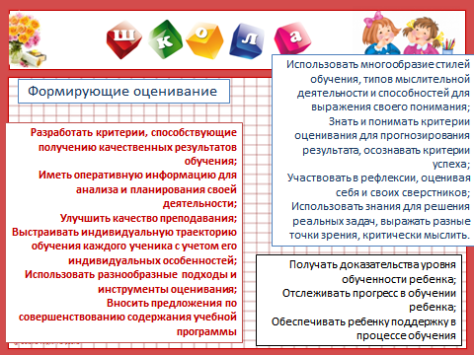Для учителя важно, как с помощью оценки не погасить интерес к предмету, а наоборот, стимулировать ученика к продвижениям по отношении к самому себе. Благодаря применению этой методики оценка станет инструментом в руках учителя, который будет направлять, открывать новые возможности ученику на пути познания.

Особенно это важно на современном этапе, когда мы через изменение образовательной парадигмы переходим от модели, где учитель находится в центре учебного процессе к модели, где ученики созидают, а учитель лишь направляет.